# CEMP – Centro Educacional Marapendi

**Nome: ______________________________________________ Data: / /2025**

**Professor(a): 9 o Ano do Ensino Fundamental II Turma: _____**

**QUESTIONÁRIO 1º Bimestre**

**RECORTE E COLE NO SEU CADERNO AS IMAGENS / TEXTOS – OU O QUE ESTIVER DENTRO DE QUADROS! CAPRICHE!!**

1) A tabela abaixo mostra uma comparação da quantidade de dois gases na atmosfera de um outro planeta, denominado Planeta X:

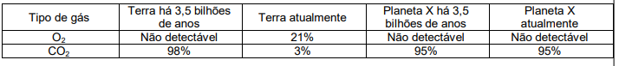

a) Qual atividade biológica foi responsável pela mudança na composição de gases presentes na atmosfera terrestre?

b) O que pode ser inferido sobre a possível existência de vida no Planeta X?

**Pule 4 linhas para a resposta.**

2) Em 1953, Miller e Urey realizaram experimentos simulando as condições da Terra primitiva: supostamente altas temperaturas e atmosfera composta pelos gases metano, amônia, hidrogênio e vapor d´água, sujeita a descargas elétricas intensas. A figura abaixo representa o aparato utilizado por Miller e Urey em seus experimentos

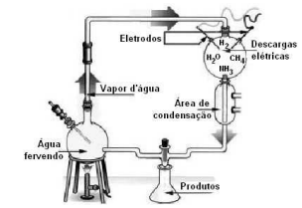

a) Qual a hipótese testada por Miller e Urey neste experimento?

b) Cite um produto obtido que confirmou a hipótese.

**Pule 4 linhas para a resposta.**

3) A hipótese de que moléculas complexas, semelhantes às que formam os seres vivos atuais, poderiam ter-se

formado nas condições da Terra primitiva tem sido testada por vários cientistas, entre os quais Stanley Miller e Sidney Fox. Sobre este assunto, responda:

a) Quais os gases que constituíram a atmosfera da Terra primitiva?

b) Quais as fontes de energia disponíveis para promover a formação de novas moléculas?

c) Quais eram essas moléculas e o que deve ter ocorrido com elas?

d) O que seriam os coacervatos propostos por Oparin?

**Pule 6 linhas para a resposta.**

4) A hipótese mais aceita para explicar a origem da vida sobre a Terra propõe que os primeiros seres vivos eram heterótrofos.

a) Que condições teriam permitido que um heterótrofo sobrevivesse na Terra primitiva?

b) Que condições ambientais teriam favorecido o aparecimento posterior dos autótrofos?

**Pule 6 linhas para a resposta.**

5) Sabe-se que a hipótese heterotrófica é a mais aceita para explicar a origem da vida. Essa hipótese foi proposta com base na suposição de que tenha se formado uma sopa orgânica na terra primitiva. Dentre as condições abaixo, podemos afirmar corretamente que uma das condições presentes na atmosfera primitiva, sem a qual não haveria abundância de nutrientes nos oceanos primitivos era:

a) A presença do CO2, propiciou a ocorrencia de reações químicas e produtoras de alimento e energia.

b) A presença de uma atmosfera onde Metano, Amônia e Vapor d‟água estariam entre os principais componentes.

c) O ambiente estável, onde a energia na atmosfera se manifestava como no ambiente contemporâneo.

d) A presença abundante de oxigênio para proporcionar reações químicas mais eficazes na produção de alimento e energia.

6) O conhecimento científico desenvolveu ao longo do tempo diversas propostas para explicar a origem da vida na Terra. Correlacione as teorias/hipótese apresentadas (coluna 1) com seus princípios fundamentais (coluna 2), numerando a segunda coluna de acordo com a primeira.

1) Teoria da Geração Espontânea

2) Teoria da Biogênese

3) Hipótese Heterotrófica

4) Teoria da Evolução Química ou Molecular

( ) A vida na Terra originou-se de compostos inorgânicos que se combinaram formando moléculas orgânicas simples que, por sua vez, se combinaram e formaram compostos orgânicos complexos.

( ) Os seres poderiam surgir a partir de outros processos, além da reprodução.

( ) Os seres são originados pela reprodução de seres de sua própria espécie.

( ) Os primeiros seres vivos se alimentavam de moléculas orgânicas disponíveis no meio ambiente.

A sequência correta, de cima para baixo, é:

7) Sobre a origem dos seres vivos, duas teorias sustentaram uma polêmica nos meios científicos, até fins do século XIX: a Teoria da Abiogênese e a Teoria da Biogênese. Sobre essa temática são enunciadas as proposições abaixo. Coloque **V para as Verdadeiras e F para as Falsas.**

( ) O filósofo grego Aristóteles acreditava que um “princípio ativo” ou “vital” teria a capacidade de transformar a matéria bruta em um ser vivo; essa forma de pensar foi a base filosófica para o surgimento da Teoria da Abiogênese ou Teoria da Geração Espontânea.

( ) Coube a Louis Pasteur, por volta de 1860, provar definitivamente que os seres vivos se originam de outros seres vivos; para isso ele realizou experimentos com balões do tipo pescoço de cisne.

( ) Jan Baptist van Helmont e Francesco Redi eram adeptos da Teoria da Abiogênese, chegando mesmo a formular “receitas” para produzir seres vivos.

( ) O fato de Louis Pasteur ter utilizado balões do tipo pescoço de cisne foi fundamental para o sucesso do experimento, pois as gotículas de água que se acumulam nesse pescoço durante o resfriamento funcionam como um filtro, retendo os micróbios contidos no ar que penetra no balão.

8) Louis Pasteur derrubou a teoria da abiogênese, comprovando que a vida não surgia espontaneamente. Para isso, ele realizou experimento utilizando um frasco com gargalo em forma de pescoço de cisne que impedia

a) a alteração da temperatura do líquido dentro do frasco.

b) o contato do oxigênio presente no ar com o líquido dentro do frasco.

c) o contato do vapor d’água presente no ar com o líquido dentro do frasco.

d) o contato de microrganismos presentes no ar com o líquido dentro do frasco.

9) A teoria da evolução química, defendida por Oparin e Haldane, admite:

I. Surgimento das células

II. Síntese proteica nos oceanos primitivos

III. Formação de coacervados

IV. Combinação de moléculas

A ordem lógica dessas ocorrências é:

a) IV; III; II; I.

b) II; III; IV; I.

c) III; IV; II; I.

d) IV; II; III; I.

10) Observe atentamente a figura abaixo:

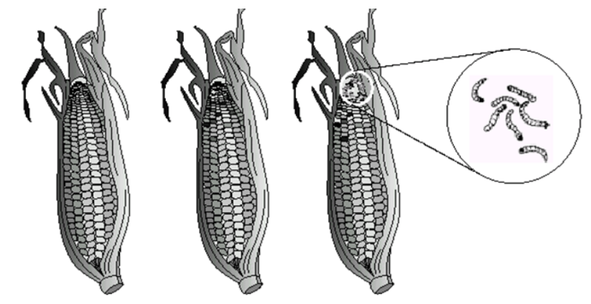

É CORRETO afirmar que a presença de lagartas em espigas de milho se deve

a) ao processo de geração espontânea comum aos invertebrados.

b) à transformação dos grãos em lagartas.

c) ao desenvolvimento de ovos depositados por insetos.

d) ao apodrecimento do sabugo e dos grãos.